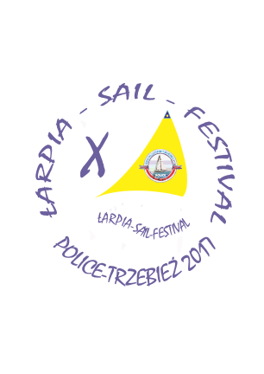

VI Regaty Towarzyskie
Puchar Burmistrza Polic
(Instrukcja Żeglugi)

Organizatorem regat są;
- Uczniowski Klub Żeglarski Bras w Policach
Współorganizatorem;
- Stowarzyszenie Wodne LEŃ w Policach
Przy wsparciu
- Portu Morskiego w Policach
- Burmistrza Polic
Statek komisji sędziowskiej
Telefon kom. 608 599 565
UKV radio Kan. 77
Trasa wyścigów
16.06.2017.
WYŚCIG I
12.00- Start do pierwszego wyścigu - kanał policki – ujście Łarpii .
Po starcie wszystkie jednostki płyną kanałem polickim, przepłynięcie
Domiążą (nurtem Odry) będzie równe dyskwalifikacji,
Po minięciu Chełminka wejście do Trzebieży od strony Północnej.
17.00-18.00 - Meta – Główki północne portu Trzebież .

17.06.2017
WYŚCIG II
10.00 - Start do II wyścigu - linia startu północna boja podejściowa do
Trzebieży – TNA - statek (jacht) komisji sędziowskiej.
12.00 - II Brama torowa – stawa prawa zielona – jacht komisji sędziowskiej
14.00 - Meta – Główki Północne portu Trzebież

Sygnały
Dla jachtów
5 min przed startem pod salingiem jachtu Komisji sędziowskiej wywieszona będzie flaga MKS „J”
Start – sygnał dźwiękowy.
Odpowiedzialność
Kapitanowie są odpowiedzialni za zgodne z przepisami;
- wyposażenie jachtów,
- ubezpieczenie ich wraz z załogami,
- kwalifikacje załóg i biorą udział w regatach na własne ryzyko.
Przeszkody nawigacyjne
Sieci rybackie traktowane są jako przeszkoda. Wejście jachtu w sieci będzie traktowane jako umyślne skracanie trasy. Jacht powinien dobrowolnie wycofać się z wyścigu.
Ostrzeżenie
Prowadzący jachty zobowiązani są do bezwzględnego przestrzegania przepisów prawa drogi i bezpieczeństwa żeglugi.

Organizator Regat
Prezes UKŻ BRAS
Krzysztof Kwietniewski

